令和6年度 第３回一之宮町町内会長会

日時：令和6年8月20日(火)

午後7時00分～

場所：一之宮公民館　青年室

１．開会

２．町内会長会代表あいさつ

３．連絡事項

(1)一之宮支所連絡事項

**①** 令和6年度高山市総合防災訓練（一之宮会場）の実施について

地域振興課（危機管理課）

　　すでにご案内しておりますが令和6年度高山市総合防災訓練（一之宮会場）

の実施について、全市民を対象としたシェイクアウト訓練を各ご家庭で実施

いただきますようお願いします。

全市民対象のシェイクアウト訓練

　　◇日時：9月1日（日）午前8時

　　◇場所：各家庭など

　　◇内容：上記時間に地震発生の防災行政無線放送が流れますので、各家庭

　　　　　　などでシェイクアウト訓練（「命を守る3つの安全行動」）を実施

　　　　　　してください。

　　　　（1）姿勢を低くして

　　　　（2）頭や体を守り

（3）揺れが収まるまで動かない

8月8日に九州地方でマグニチュード7.1の地震が発生し、気象庁から南海

トラフ地震臨時情報（巨大地震注意）が発表されました。

南海トラフ地震が発生した場合、高山市では、最大震度６弱の揺れが予測さ

れています。

地震の被害を最小限に抑えるため、今一度地震への備えを再確認しましょう。

【地震への主な備え】

・家具の固定

・家の中の安全なスペースの確保

・避難場所や経路の確認

・家族の方々との安否確認手段の取り決め

・家庭における備蓄の確認など

② 地域別スマートフォン講習会の開催について

地域振興課（行政経営課）　回覧チラシ有り

急速なデジタル化の進展により、高齢者等、デジタルに不慣れな方を対象に

したスマートフォン講習会を次のとおり開催しますので、ぜひご参加ください。

◇内容　　　電源の入れ方、ボタン操作の仕方、電話のかけ方、カメラの使

　　　　　　 い方、アプリのインストール方法、インターネット・メール・　　　　　　 地図アプリ・市が提供するオンラインサービスの利用方法、Ｓ　　　　　　 ＮＳの使い方　など

◇日時　　　10月10日（木）午前9時30分から正午まで

◇場所　　　一之宮支所２階　２－１会議室

◇定員　　　７名

◇参加費　　無料

◇申込先　　株式会社エニウェイ（本社：高山市岡本町３丁目２０６）

　　　　　　 電話：０１２０－１１５－８８９

　　　　　　 （上記の受託業者ヘ電話で申込みをお願いします。）

◇申込期間　9月3日（火）から10月8日（火）までの、平日午前9時 から午後5時まで

　※別紙チラシについて、班内回覧をお願いします。

③　市指定天然記念物「夫婦松」の枯木伐採について 地域振興課（文化財課）

平成30年秋に樹木医診断による施肥を実施したものの再生が叶わなかった

夫婦松の枯木（手前側）について、９月中に伐採の予定ですのでお知らせします。

④　道路防災点検について (基盤産業課) 回覧チラシ有り

県が管理する道路の落石や土砂崩壊の危険個所の把握および道路防護施設の

状態を確認するため、次のとおり調査が実施されます。

調査では、調査員が道路に隣接する私有地へ立ち入る場合がありますのでご理解とご協力をお願いします。

◇日時 令和6年9月1日（日）～令和7年3月21日（金）

◇問合せ先 岐阜県高山土木事務所

道路課　道路第四係　0577-33-1111

　　　　　　調査業者 　(株)テイコク　058-242-3111

※別紙チラシについて、班内回覧をお願いします。

⑤ 各種相談日等のご案内

◇資源ごみ拠点集積所：9月8日(日)

一之宮地域　午前９時～午後３時　支所裏倉庫

段地域　午前９時～正午　消防倉庫横

◇ハローワーク巡回相談：9月12日(木)

午後１時～午後3時　一之宮支所 懇話室

(2)高山市町内会連絡協議会連絡事項

今回の連絡事項はありません。

(3)一之宮町まちづくり協議会連絡事項

①“みやっこひろば”の遊具増設工事完了について

“みやっこひろば”にぶらぶらツリー、アーチシーソー、太鼓梯子の3基の遊具を増設する工事が終わりました。工事期間中は使用できずご不便をおかけしましたが、遊具でいっぱいの“みやっこひろば”のより一層のご利用をお願いします。

② 一之宮町体育大会の開催について（体育部）

　　　　一之宮町体育大会を開催します。皆様のご参加をお願いします。

　　　◆日程：9月22日（日）

　　　　※種目：野球・壮年ソフトボール・女子ソフトボール

　　　　　　　　ソフトバレー（男女混合）・グランドゴルフ・ドッチビー

　　　※詳細については体育委員よりお知らせします。

③ 敬老会の開催について（福祉部）

敬老会を開催します。

　　　◆期　日：９月１2日（木）正午～午後２時

　　　◆会　場：臥龍の郷（TEL５３－３９３３）

　　　◆対象者：町内に在住の７５歳以上の方

④ 令和7年度事業分 町内情報提供書の提出について

◆班長から町内会長への提出期限：10月15日（火）までに

◆町内会長からまち協事務局への提出期限：10月末までに

　　　　※別紙資料参照（班長依頼文書、令和6年度事業分情報提供書一覧（回答）、令和7年度事業分情報提供書）

　　⑤ 公共交通デマンドタクシー 7月の実績報告について

■合計利用人員：117人

(前月比+１１人、前年同月比-11人)

■総運行回数：79回

(前月比+5回、前年同月比-6回)

　　　※6月1日配付済みのデマンドタクシー無料券は、令和6年9月末まで使用できますので、誘い合ってご利用ください。

(4)その他

① 宮小学校、宮中学校の学校だよりについて　　回覧チラシ有り

　　　　宮小学校（がりゅう通信）は今回はありません。

宮中学校（宮中だより　磨く）と（宮・朝日中学校　ありがとうコンサートのご案内）について班内回覧をお願いします。

② 宮笠の次世代を考えるシンポジウムの開催について 回覧チラシ有り

宮笠を守り、次世代へと継承していくシンポジウムが開催されます。

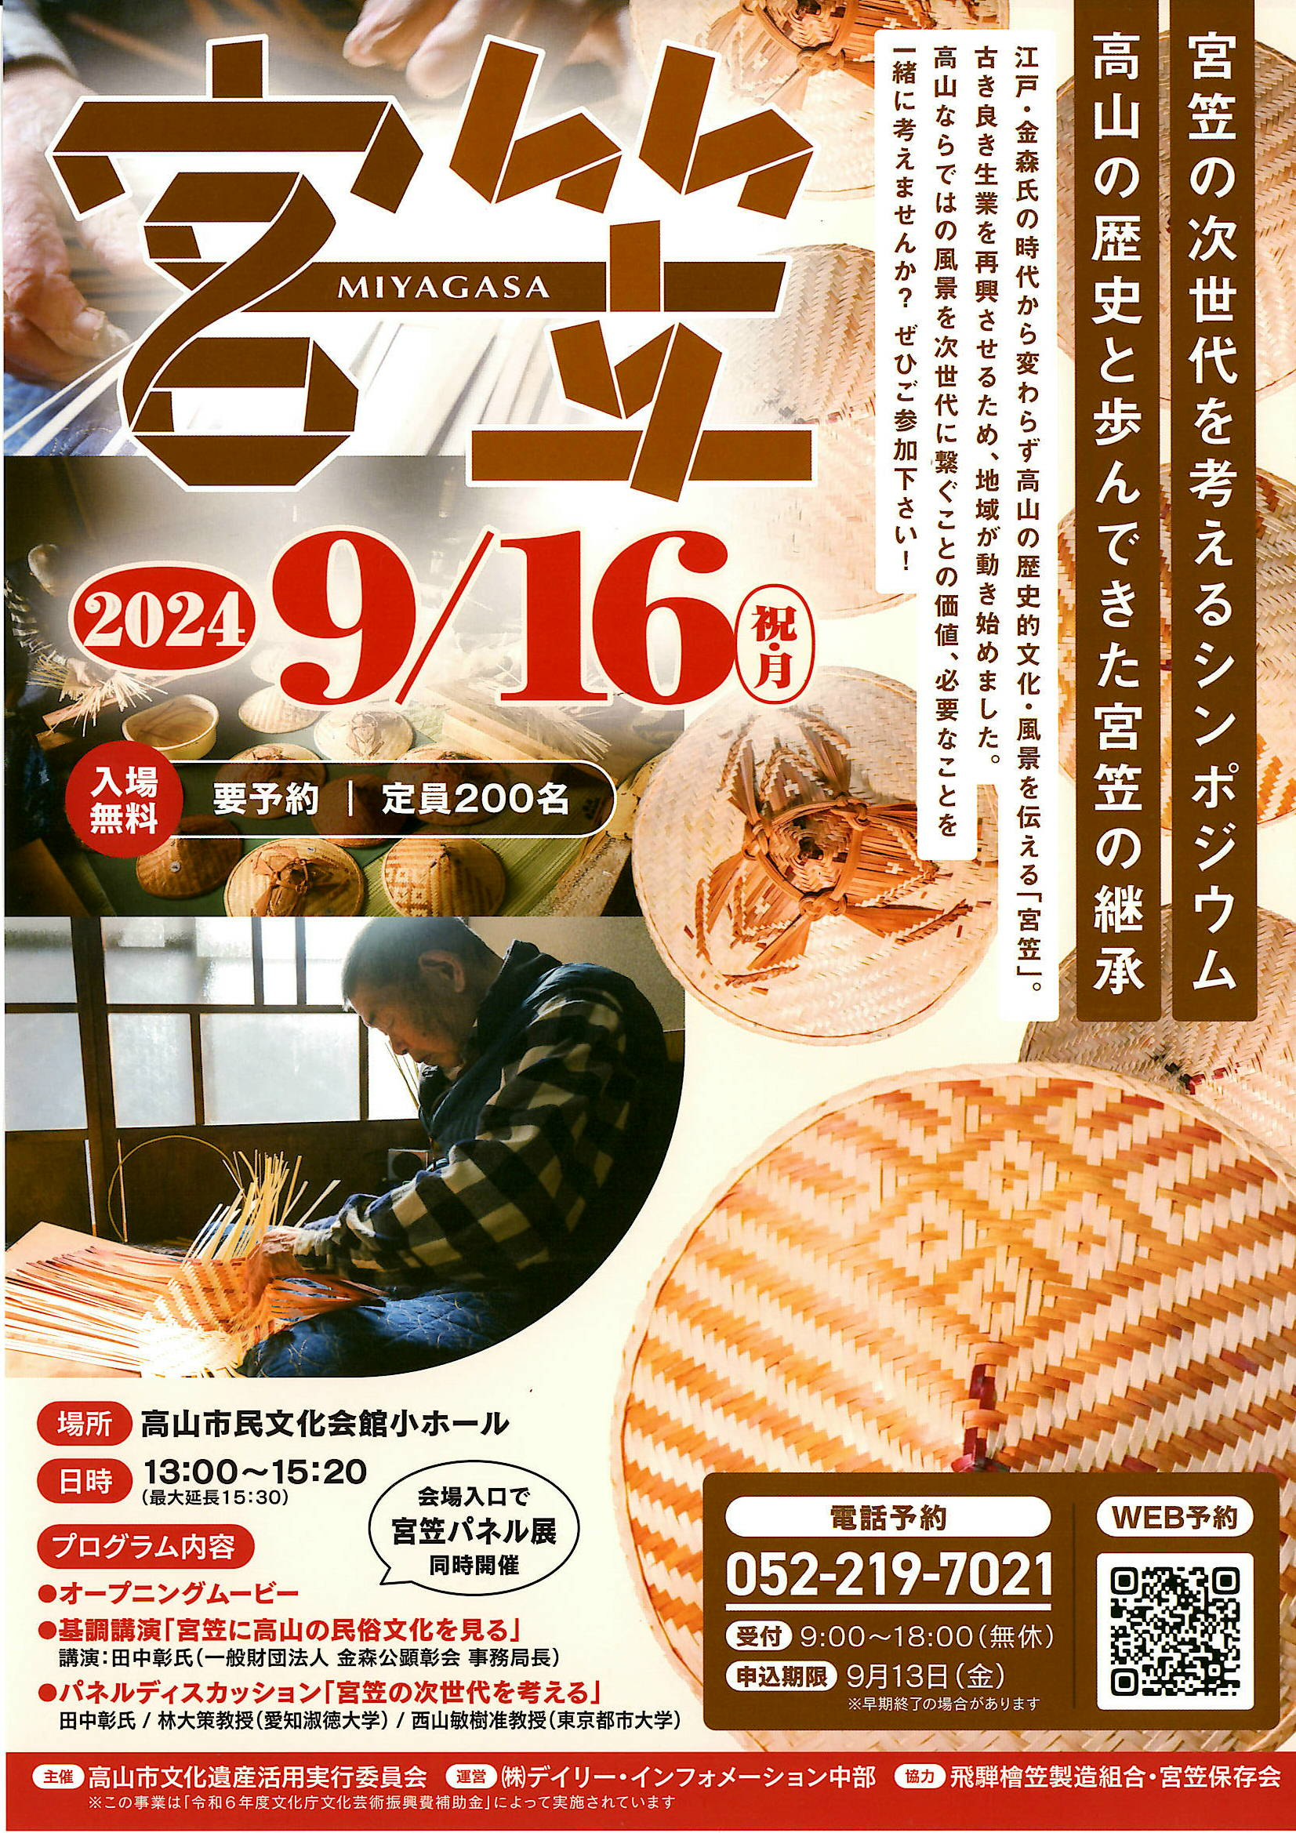◇日時：9月16日(月・祝)　13：00～15：20

◇場所：高山市民文化会館　小ホール

◇入場料：無料(予約が必要です。)

予約電話番号：052-219-7021　　　　予約QRコード→

(9:00～18:00)※9月13日まで

※別紙チラシについて、班内回覧をお願いします。

③「テラコヤイチ -more-」の開催について　回覧チラシ有り

　　　◇開催日時：令和6年9月14日（土）

　　　　◎第1部　場　所　　宮小学校グランド

＜受付開始＞　6：30から

＜終　了＞　　9：00

◎第2部　場　所　　往還寺　　１０：００～１６：００

※別紙チラシについて、班内回覧をお願いします。

④　飛騨慈光会後援会費のお願いについて

飛騨慈光会後援会費納入のお願いと後援会だよりの配付について、ご協力をよ

ろしくお願いいたします。

4．閉　会